Compass786 クロスワードタイム

この夏は本当に厳しい暑さです。残暑を乗り切るためにもクロスで頭の体操をしてみませんか。
二重枠の言葉を並び替えると答えが出ます。答え、郵便番号、住所、氏名、組合名、Compassの感想を記入し、はがきかメールでご応募ください。正解者の中から抽選で30名様に千円分のクオカードを贈呈します。

■〆切：2010年10月8日（金）
■宛先：〒１６９-００７５ 新宿区高田馬場1-３１-１６ 守山ビル３階 日建協クロスワード係
■ファックス：０３－５２８５―３８７９
■Mail：nikkenkyo@nifty.com

ヒント：お住まいは常に火の中です。
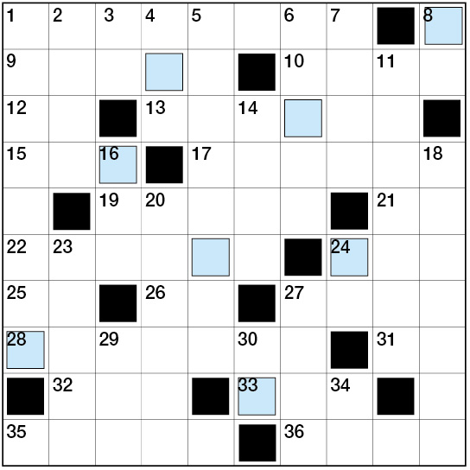
ヨコのカギ
1. 「読書の秋」「スポーツの秋」など、いろいろ
ありますが、やはり秋と言えばコレですよね。
9. 他の人に与えた損害をつぐなうこと。
10.上級行政機関が下級行政機関に対して、
その権限の行使を指図すべく発する命令。
12.銀行などにお金を預けると付いてくるものです。
13.義理の兄や弟にあたる人との関係は？
15.有り余っていること。心にゆとりがあること。
17.野菜や果物を大量に卸売りする所。
19.元高・歩合・期間などから、歩合高・合計高などを
算出する計算法。
21.何が起こるかを前もって知ること。
22.和歌や俳諧などで、最後の句を名詞・代名詞・数詞で
終わらせることです。
24.恵まれた幸せを、みんなで大いに楽しみ喜び合うこと。
25.家と家との間の狭い通路。
26.今、世界中から人気が集中し、入手困難な
フランスのシャンパン「○○・シモネ」。
27.1979年に放映されたTVアニメ「花の子○○○○」。
28.怪異小説「雨月物語」で知られる江戸時代後期の読本作家は？
31.困難や反対があっても、最後までやり抜こうという、積極的な意向。
32.どんなものでも好き嫌いなく食べたいと思う気持ち。
33.この漢字「木乃伊」、何て読む？
35.大内裏の外に設けられた仮の内裏で、多くは外戚の摂関家の邸宅にあてられました。
36.ハイテクの対義語は？

タテのカギ
1. 「竜馬がゆく」などで知られる昭和を代表する作家は？
2. 身分のよい人々や財産のある人々のこと。
3. 髪の毛をとかすときに使う道具です。
4. 高校野球の聖地と言えば甲子園、では高校バレーの聖地と言えば「○○○体育館」。
5. 「エアブレーキ」を日本語で言うと？
6. 時空連続体の一部で、通常の宇宙空間とは性質の異なる物理量を持つ空間。
7. 現代に近い時代のことです。
8. 思いがけないこと。予期しないこと。
11. ヒトやサルなどを含む、ほ乳類の総称。
14. 酒の酔いがさめることです。
16. 生まれた時から生えている髪の毛。
18. ローマ市内にある世界最小の独立国家は？
20. 電流の強さを実用単位で測る計器。
23. CDやDVDなどのディスクをドライブから取り出すこと。
24. 他の人から与えられた恵み。
27. 紫色を帯びた濃い青色。
29. 野球で、その打者の代わりに打つこと。
30. 全体の中で占める割合が最も多く、一番普通のもの。
34. おかずになる調味料の先駆け、「食べる○○油」。

応 募 用 紙
FAX：03-5285-3879（日建協）

答 え
〒
住 所
氏 名
組合名（社名）

Compass786の感想

